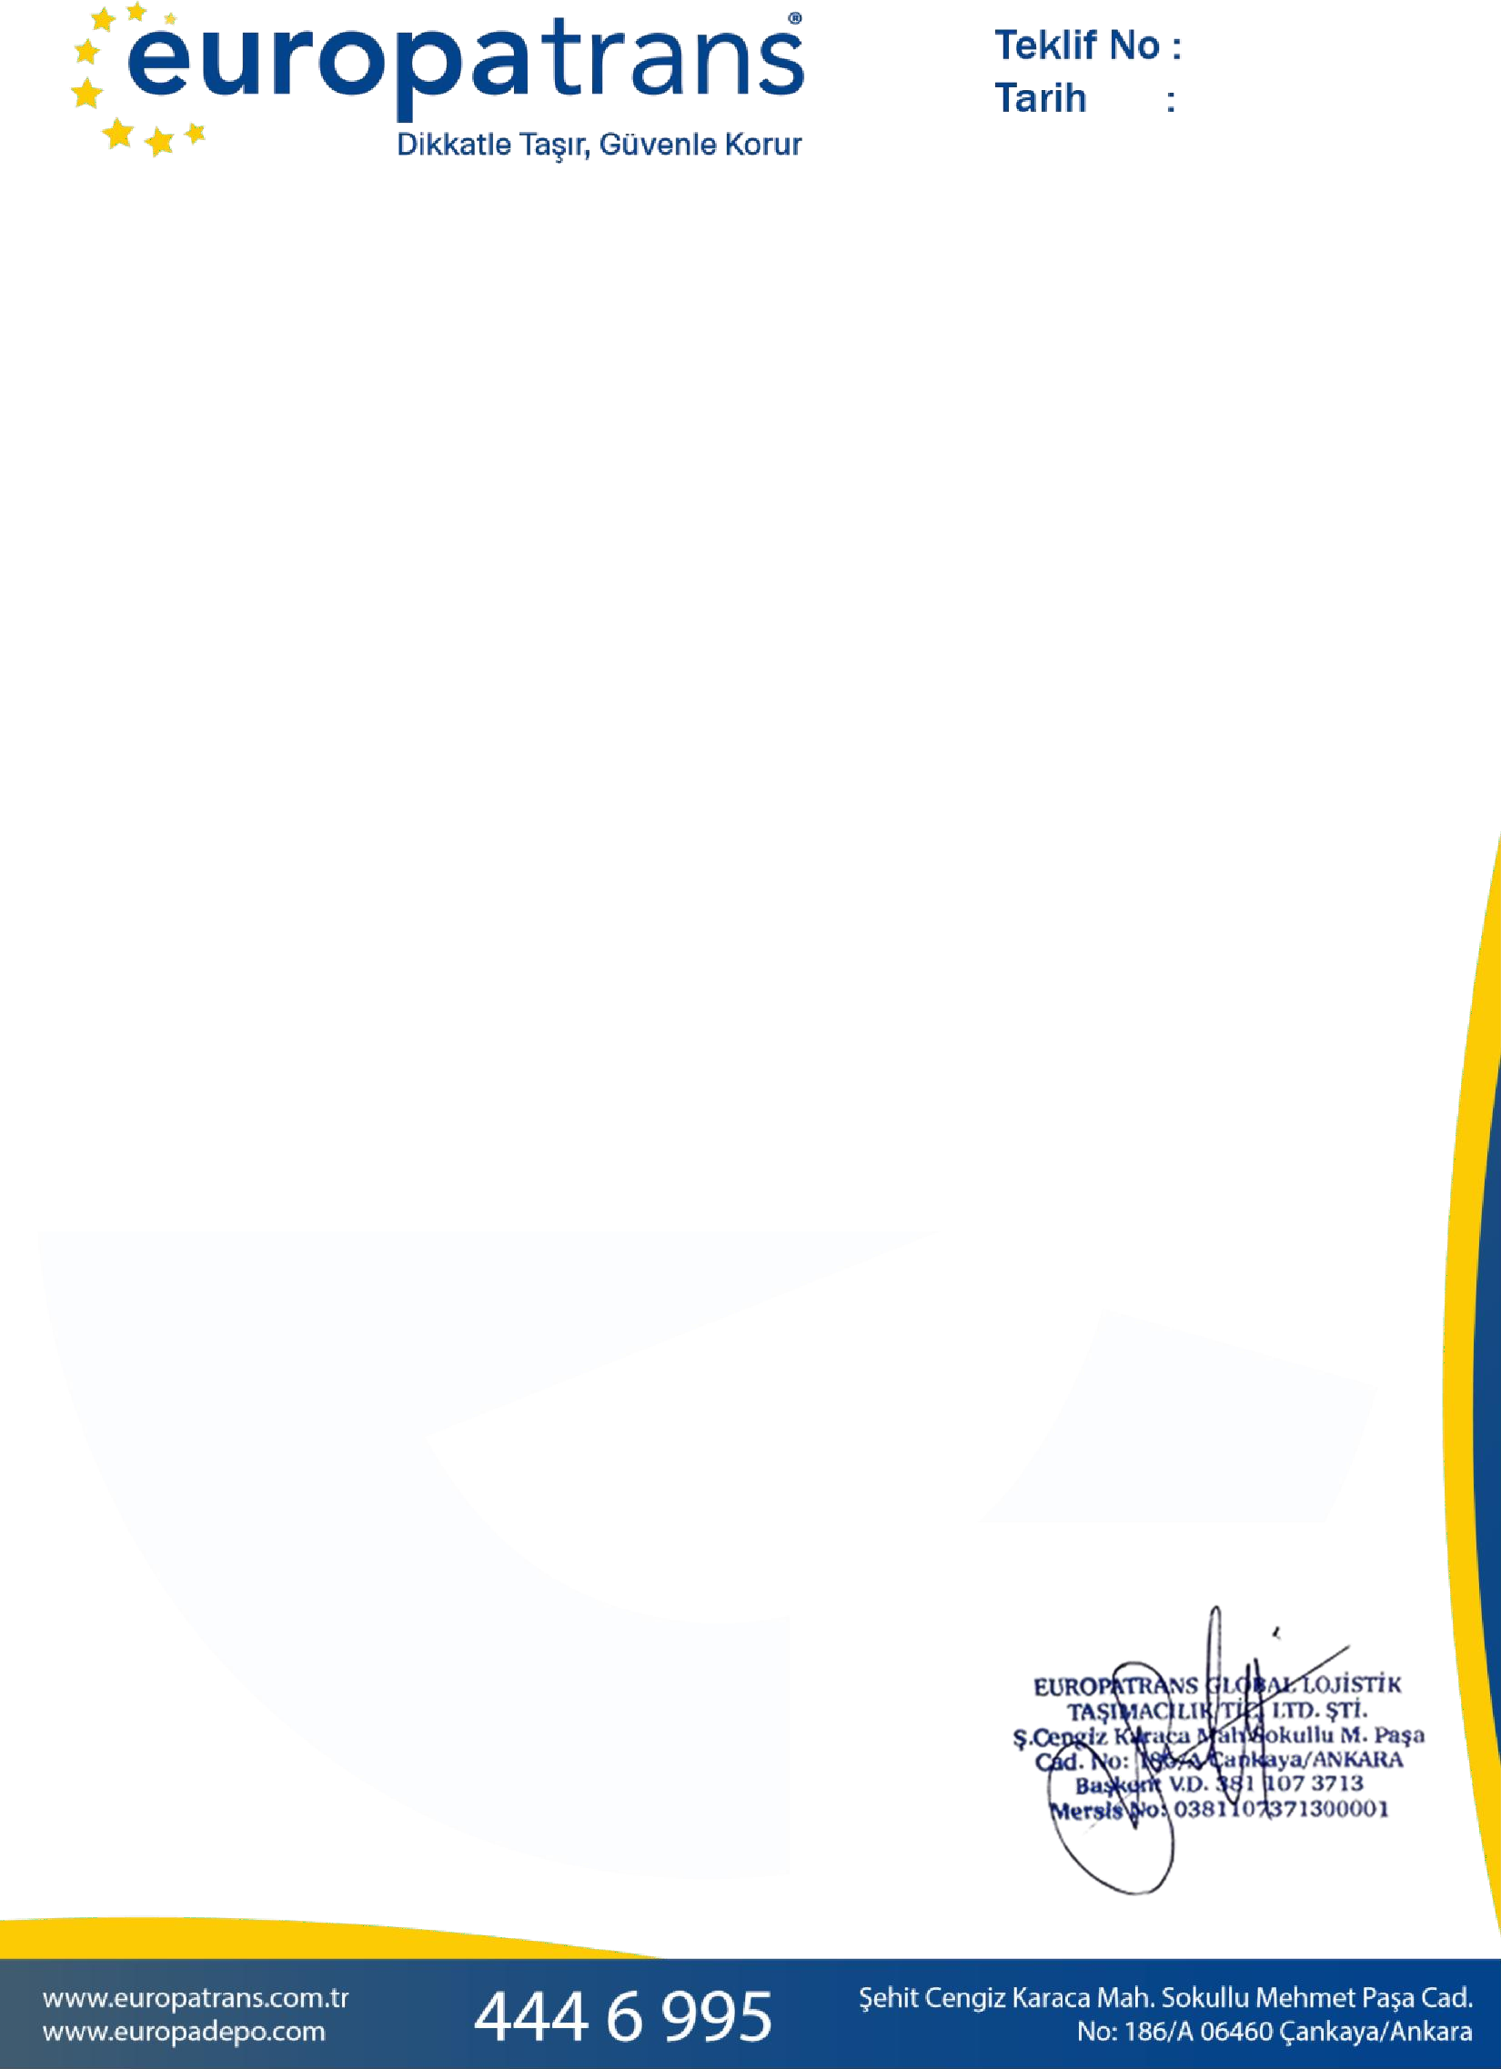**22134**

**05.08.2025**

TEKLİF FORMU

**T.C. Hazine ve Maliye Bakanlığı Gelir İdaresi Başkanlığı**

Kurumunuza ait ofis büro mobilyalarınızın taşınmasına ilişkin tekliftir.

**Tüm hizmetlerimiz dahilinde:**

* Depoda bulunan ofis mobilyalarının, alanında uzman personelimiz tarafından ilgili 7-8-9-10-11-12-13-14-15-17 katlara taşınarak odalara yerleştirilmesi,
* Ambalajlı haldeki mobilyaların ambalajlarının açılması ve istenilen konumlara profesyonel şekilde montajının gerçekleştirilmesi,
* Blok dolapların ilgili birim yönlendirmelerine uygun şekilde odalara taşınıp düzenlenmesi,
* Depoda kolilenmiş durumda bulunan klasör ve evrakların, kat ve oda bazlı olarak belirtilen yerlere taşınıp bırakılması.
* Yenimahalle adresinde bulunan yaklaşık 2 kamyonluk eşyanın Dikmen adresine teslimatı dahil.

**Teklif fiyatımız ; 750.000 TL (Yedi Yüz Elli Bin Türk Lirası) + %20 KDV dir.**